Bogotá D.C. dos (02) de diciembre de 2020

Doctor
Jorge Humberto Mantilla Serrano
Secretario General
Cámara de Representantes
Capitolio Nacional
Ciudad

Asunto: Radicación Proyecto de Ley “por la cual se establecen incentivos para la promoción del deporte Nacional”
Doctor Mantilla:
De la manera más atenta y en armonía con lo estipulado en los artículos 139 y 140 de la Ley 5 de 1992, presento a consideración de la Cámara de Representantes el Proyecto de Ley “por la cual se establecen incentivos para la promoción del deporte Nacional”, iniciativa legislativa que cumple las disposiciones correspondientes al orden de redacción consagradas en el artículo 145 de la citada Ley.
Agradezco disponer lo necesario para dar curso al trámite legislativo previsto en el artículo 144 del reglamento del congreso.
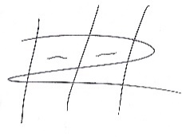
Sin otro particular,

FABIO FERNANDO ARROYAVE RIVAS
Representante a la Cámara
Partido Liberal
Valle del Cauca

PROYECTO DE LEY NO._________ DE 2020

“por la cual se establecen incentivos para la promoción del deporte Nacional”

EL CONGRESO DE LA REPÚBLICA

DECRETA:
Artículo 1o. Adiciónese el artículo 43-1 al Estatuto Tributario, el cual quedará así:
Artículo 43-1. Premiación deportiva en eventos nacionales e internacionales. No estarán sometidos al impuesto de ganancia ocasional, renta y complementarios, los pagos, premios o cualquier otro ingreso en dinero o en especie, obtenido por deportistas con residencia fiscal en Colombia por concepto de premiaciones o reconocimientos obtenidos en eventos nacionales o internacionales, debidamente reconocidos por el Ministerio del Deporte o quien haga sus veces.

Parágrafo: El gobierno nacional reglamentará lo relacionado con este artículo en un término no mayor a seis (6) meses a partir de la entrada en vigencia de la presente ley.

Artículo 2o. Modifíquese el artículo 45 de la ley 181 de 1995, el cual quedará así:

Artículo 45. Estímulo “Glorias del Deporte”. El Estado, a través del Ministerio del Deporte o el que haga sus veces, garantizará un estímulo a las glorias del deporte nacional. En tal sentido deberá apropiarse de las partidas de los recursos de la presente Ley, un monto igual a la suma de cinco (5) salarios mínimos mensuales, para aquellos deportistas que reúnan las siguientes condiciones:

- Haber sido campeón mundial de un evento reconocido oficialmente, o medallista de Campeonato Mundial oficial en la máxima categoría de rendimiento, lo cual deberá ser acreditado por la Federación Deportiva Nacional del respectivo deporte y por el Comité Olímpico Colombiano, o haber sido medallista de Juegos Olímpicos lo cual será acreditado por el Comité Olímpico Internacional.

- Haber cumplido cuarenta (40) años de edad.

- En cualquier edad, en caso de condiciones físicas excepcionales que generen el 50% de pérdida de su capacidad laboral, acreditada mediante certificación expedida por la Junta de Calificación de Invalidez, de acuerdo al procedimiento establecido por los artículos 42 y 43 de la Ley 100 de 1993 y demás normas reglamentarias y concordantes.

- No tener ingresos superiores a cuatro (4) salarios mínimos mensuales legales vigente, requisito que se acreditará con la constancia expedida por el empleador, en el caso de que el deportista tenga vínculo laboral. En caso de ser trabajador independiente, se deberá acompañar con declaración extra juicio del solicitante y acompañada por certificado de ingresos expedido por contador público inscrito ante la Junta Central de Contadores. Además de ello deberá encontrarse en el rango del puntaje establecido por el Ministerio de Salud de acceso al régimen subsidiado de salud.

- Cuando el deportista sea pensionado, la acreditación se hará mediante certificación expedida por la entidad que tenga a su cargo el pago de dicha pensión.

Parágrafo. En cualquier momento el Ministerio de Deporte o el que haga sus veces, podrá verificar que el beneficiario permanezca en las mismas condiciones socioeconómicas que dieron origen a la solicitud, cumplimiento los requisitos señalados con el fin de determinar la permanencia o no del beneficiario en el programa.

Artículo 3o. Adiciónese el artículo 45A a la ley 181 de 1995, el cual quedará así:

Artículo 45A. Estímulo a futbolistas profesionales. El Estado, a través del Ministerio del Deporte, podrá garantizar un estímulo a los futbolistas profesionales de Colombia, cuando sus condiciones económicas no permitan garantizar el mínimo vital y se podrá reconocer un estímulo económico de un monto igual a la suma de dos (2) salarios mínimos mensuales, para los futbolistas que reúnan las siguientes condiciones:

- En caso de futbol masculino, haber jugado cuatrocientos (400) partidos en ligas profesionales colombianas; En caso de fútbol femenino, haber jugado doscientos (200) partidos en las ligas profesionales colombianas.

- Haber cumplido cuarenta (40) años de edad.

- No tener ingresos suficientes para garantizar el mínimo vital, requisito que se verificará con el resultado de la visita de caracterización que para estos casos practique el Ministerio del Deporte o el que haga sus veces. Además, deberá encontrarse en el rango del puntaje establecido por el Ministerio de Salud de acceso al régimen subsidiado de salud en el nivel1.

Parágrafo Primero: El gobierno nacional reglamentará lo relacionado con este artículo en un término no mayor a seis (6) meses a partir de la entrada en vigencia de la presente ley.

Parágrafo Segundo. En cualquier momento el Ministerio de Deporte o el que haga sus veces, podrá verificar que el beneficiario permanezca en las mismas condiciones socioeconómicas que dieron origen a la solicitud, cumplimiento los requisitos señalados con el fin de determinar la permanencia o no del beneficiario en el programa.

Artículo 4o. Becas y créditos condonados a deportistas de alto rendimiento, en formación o reserva. Los establecimientos de educación superior con acreditación de alta calidad, podrán otorgar becas o reconocer condonados los créditos educativos a deportistas de Alto Rendimiento, en formación o en reserva deportiva. Como contraprestación a la promoción del deporte nacional, estos establecimientos podrán deducir del impuesto de Renta el treinta por ciento (30%) como beneficio tributario de la beca otorgada o del crédito condonado, sin que en ningún caso la suma de estos beneficios supere el treinta 30% del total del impuesto a cargo.

El valor de la beca o del crédito condonado no constituirá ingreso ni ganancia ocasional para los deportistas beneficiados bajo esta modalidad.

Artículo 5º. Promoción a programas de doble profesionalización. El gobierno nacional, los clubes deportivos, las federaciones y ligas deportivas, deberán propiciar herramientas y mecanismos que promuevan y permitan la profesionalización de los deportistas en formación o de cantera, en carreras técnicas o profesionales.

Artículo 6º. Transito normativo. Aquellos deportistas a los que ya se les haya reconocido el estímulo “glorias del deporte” con anterioridad a la entrada en vigencia de la presente ley, no serán sujetos a las verificaciones o condiciones que la presente modifica, sustituye y/o crea.

Artículo 7º. Vigencia. La presente ley rige a partir de la fecha de su publicación.

Del honorable Representante,

FABIO FERNANDO ARROYAVE RIVAS
Representante a la Cámara
Partido Liberal
Valle del Cauca

PROYECTO DE LEY NO._________ DE 2020
“por la cual se establecen incentivos para la promoción del deporte Nacional”

EXPOSICIÓN DE MOTIVOS

- Antecedente del incentivo.
El artículo 43 del decreto 624 del 30 de marzo de 1989, es el antecedente legislativo, a través del cual se dotó a los deportistas nacionales del incentivo por las premiaciones y reconocimientos obtenidos en concursos o certámenes nacionales o internacionales.

Mediante la ley 6 de junio 30 de 1992, se estableció, además, que la importación de los premios y distinciones obtenidos por nacionales en concursos internacionales, no se encuentran sometidas al impuesto sobre las ventas, siempre que cuenten, previamente, con el reconocimiento respectivo por la entidad encargada de adelantar la misión de promoción de actividades deportivas y cuente con calificación favorable del Ministerio de Hacienda y Crédito Público.

El incentivo que el artículo 43 del Estatuto Tributario fijó, tuvo su primera variación con la entrada en vigencia del artículo 12 de la ley 788 de 2002, la cual determinó que:

“ARTÍCULO 12. LÍMITE A LOS INGRESOS NO CONSTITUTIVOS DE RENTA. Adiciónese el Estatuto Tributario con el siguiente artículo:

Artículo 35-1. Límite a los ingresos no constitutivos de renta. Los ingresos no constitutivos de renta ni ganancia ocasional, de que tratan los artículos 36-1, 36-4, 37, 43, 44, 46, 54, 55 y 56 del Estatuto Tributario, están limitados en los porcentajes que se indican a continuación:

70% para el año gravable de 2003
50% para el año gravable de 2004
20% para el año gravable de 2005
0% para el año gravable de 2006”

Este artículo llevó a establecer una limitación respecto al beneficio que se detallaba en favor de quienes se hicieran a premiaciones en certámenes deportivos.

Sin embargo, el legislador, a través del artículo 1º de la ley 863 de diciembre 29 de 2003, eliminó este beneficio, al establecer el que el 100% de los ingresos de que tratan los artículos 36-4, 37, 43, 46, 54, 55 y 56 del Estatuto Tributario, estarían gravados en el ciento por ciento (100%) con el impuesto sobre la renta y complementarios.

Más recientemente y con el fin de evitar cualquier tipo de interpretación legal al artículo 43 del Estatuto Tributario, se derogó en virtud del artículo 376 de la ley 1819 de 2016.

- Retención en la fuente por premios o distinciones

Actualmente, en virtud a las diferentes modificaciones y reglamentaciones que se han establecido en materia tributaria, se puede detallar que los pagos o abonos en cuenta que sean percibidos con ocasión a premiaciones o distinciones obtenidos en concursos o certámenes de carácter científico, literario, periodístico, artístico y deportivo, debidamente reconocidos por el Gobierno Nacional, no se encuentran sujetos a retención en la fuente.

Para ello, el gobierno nacional, deberá certificar que el concurso o el certamen ha sido debidamente reconocido por este y será suficiente para que el agente retenedor, en este caso, quien realice el pago, no esté en la obligación de hacerlo; en caso de haberlo practicado, se podrá requerir la respectiva devolución por este concepto.

Esto, de conformidad con lo señalado 5º del Decreto 1512 de 1985, que señala a su tenor literal:

Artículo 5º. A partir de la vigencia del presente Decreto, todos los pagos o abonos en cuenta, susceptibles de constituir ingreso tributario para quien los recibe, que efectúen las personas jurídicas y sociedades de hecho, por conceptos que a la fecha de expedición del presente Decreto no estuvieren sometidos a retención en la fuente, deberán someterse a una retención del medio por ciento (0.5%) sobre el valor total del pago o abono en cuenta.
(…)
Se exceptúan de la retención prevista en este artículo los siguientes pagos o abonos en cuenta:
l) Los que correspondan a premios y distinciones obtenidos en concursos o certámenes de carácter científico, literario, periodístico, artístico y deportivo, reconocidos por el Gobierno Nacional, y a sorteos por grupos cerrados de títulos de capitalización;

Esta situación nos indicaría que si bien, un deportista puede haber obtenido un ingreso consecuencia de la premiación del certamen, no estará sujeto a la retención en la fuente, siempre que se cuente con el reconocimiento del Gobierno Nacional a través de la entidad competente, no obstante, de que el impuesto, tal como arriba se señaló, si se cause, por lo que la totalidad del ingreso será parte constitutiva del impuesto a que haya lugar.

Llama la atención que el decreto 1512 de 1985, no fijó el tratamiento que se le debería dar al ingreso, esto es: si se trata de ingreso constitutivo de renta o de ganancia ocasional.

- Ingreso constitutivo de renta o ganancia ocasional

Tal como se ha venido detallando, el artículo 43 del Estatuto Tributario había señalado que el ingreso por concepto de la premiación y distinciones obtenidas por deportistas en certámenes nacionales o internaciones no son base constitutiva de renta o ganancia ocasional. Además, es preciso indicar que, con las modificaciones posteriores, pareciera identificar a este ingreso únicamente como ingreso constitutivo de renta y no como de ganancia ocasional, situación que resulta ser determinante al momento de la declaración pues la tarifa para el uno o para el otro, varia ampliamente.

Tras la derogatoria del artículo 43 del Estatuto Tributario que en su primera versión fijó el incentivo sobre los ingresos obtenidos por dicho concepto, tanto para los ingresos constitutivos de renta o de ganancia ocasional, se viene señalando que estos deben ser tratados como ganancia ocasional, tal como se ha señalado en varios conceptos de la Dirección de Impuestos y Aduanas Nacionales, vr.gr., lo contemplado en el concepto 056942 del 31 de agosto de 2004, el cual indicó:

“Para que no opere la retención en la fuente por la ganancia ocasional debe acreditarse que el premio fue obtenido en un concurso o certamen internacional deportivo, reconocido por el Gobierno Nacional, a través de la entidad oficial encargada de su reconocimiento la cual debe expedir el certificado correspondiente, en este caso Coldeportes, acorde con lo señalado por el artículo 35 del Decreto 836 de 1991, se reitera, ya no con el fin de considerar el ingreso como no constitutivo de renta o de ganancia ocasional, sino con el efecto de que no se le practique la retención en la fuente al beneficiario del ingreso. Sin perjuicio, que al momento de declarar el contribuyente, tome el ingreso como gravado, y por ende liquide el impuesto sobre la ganancia ocasional. Es preciso tener en cuenta que el impuesto de la ganancia ocasional diferente de loterías, rifas, apuestas y similares, es el determinado en la tabla del impuesto sobre la renta del período gravable y la retención es del 3.5% del ingreso extraordinario, a diferencia de las loterías, rifas, apuestas y similares, a las que se aplica una retención del 20%”

En consecuencia, los deportistas nacionales que hayan sido galardonados en competencias internacionales y cuya premiación conlleve un beneficio en dinero o especie, tendrán que llevar a cabo el correspondiente pago por concepto de ganancia ocasional sobre el valor percibido, toda vez que dicho mecanismo de promoción del deporte fue derogado desde el 2004.

Recientemente, por la consulta elevada a COLDEPORTES y que por competencia de remitió a la Dirección de Impuestos y Aduanas Nacionales, esta última, mediante el oficio con el consecutivo 00996, Radicado No. 000S2019018903 fechado del 23 de julio de 2019, hace claridad respecto a la naturaleza jurídica varios apoyos económicos y estímulos que hoy el gobierno otorga a deportistas nacionales.

En primer lugar, resalta que aquellos apoyos económicos mensuales que COLDEPORTES otorga bajo el programa “atleta excelencia” y los contemplados en la resolución 1834 de 2017, constituyen ingreso para quien los recibe y por lo tanto están sujetos a retención en la fuente.

En lo que respecta al tratamiento fiscal que se debe dar a los ingresos obtenidos por conceptos de premiaciones en certámenes internacionales, estos tienen el carácter de ganancia ocasional, por lo que están sometidos a la tarifa del 10% en la correspondiente declaración.

- Beneficios tributarios
La jurisprudencia constitucional ha sido reiterativa en determinar aquellas situaciones en las cuales se pueden otorgar ciertos beneficios o estímulos tributarios que, en principio, corresponde a la denominada iniciativa legislativa privativa del ejecutivo, en los términos del artículo 142 de la ley 5ª de 1992.

Además, la justificación de un beneficio tributario debe atender a criterios de equidad, razonabilidad, proporcionalidad, igualdad y progresividad (Corte Constitucional, sentencia C-029 de 2019) por lo que el legislador, en su libertad de configuración, tiene la potestad de proponerlo y en el curso de las discusiones, el Gobierno nacional podrá o no dar el aval al proyecto de ley, como se ha reseñado en múltiples providencias, al respecto:

(…)

La jurisprudencia constitucional se ha ocupado en numerosas oportunidades de la iniciativa gubernamental reservada en las materias señaladas en el artículo 154 constitucional y ha establecido criterios al respecto, algunos de los cuales se enunciarán a continuación.

Así, en primer lugar ha señalado que la iniciativa legislativa gubernamental no debe manifestarse imprescindiblemente en la presentación inicial de los proyectos ante el Congreso de la República por parte de los ministros[24] en los asuntos enunciados en el artículo 154 de la Carta, sino que también puede ser expresada mediante el consentimiento o aquiescencia que el Ejecutivo imparte a los proyectos que, en relación con esas mismas materias, se estén tramitando en el órgano legislativo aun cuando no hayan sido presentados por el Ejecutivo. Sobre este extremo ha sostenido esta Corporación:

“...la iniciativa legislativa gubernamental no se circunscribe al acto de la mera presentación del proyecto de ley como en principio pareciera indicarlo el artículo 154 Superior. En realidad, teniendo en cuenta el fundamento de su consagración constitucional, cual es el de evitar que se legisle sin el conocimiento y consentimiento del Ejecutivo sobre materias que comprometen aspectos propios de su competencia, dicha atribución debe entenderse como aquella función pública que busca impulsar el proceso de formación de las leyes, no sólo a partir de su iniciación sino también en instancias posteriores del trámite parlamentario. Entonces, podría sostenerse, sin lugar a equívocos, que la intervención y coadyuvancia del Gobierno Nacional durante la discusión, trámite y aprobación de un proyecto de ley de iniciativa reservada, constituye una manifestación tácita de la voluntad legislativa gubernamental y, desde esa perspectiva, tal proceder se entiende inscrito en la exigencia consagrada en el inciso 2° del artículo 154 de la Constitución Política. A este respecto, y entendido como un desarrollo del mandato previsto en la norma antes citada, el parágrafo único del artículo 142 de la Ley 5ª de 1992, por la cual se expide el reglamento del Congreso, es claro en señalar que: “el Gobierno Nacional podrá coadyuvar cualquier proyecto de su iniciativa que curse en el Congreso cuando la circunstancia lo justifique”, y que ‘La coadyuvancia podrá efectuarse antes de la aprobación en las plenarias’.

Por lo tanto, con base en una interpretación flexible de las disposiciones constitucionales que fijan el marco de las funciones del Congreso, se ha sostenido que el consentimiento dado por el Gobierno a un proyecto de ley de iniciativa reservada y la participación activa de éste en el proceso formativo de la ley, subsanan la vulneración de la iniciativa legislativa reservada en las materias señaladas en el artículo 154 superior. Dicho consentimiento se expresa en esos casos mediante la figura que jurisprudencialmente se ha denominado “aval del Gobierno”.

La Corte ha fijado las condiciones para entender otorgado dicho “aval”. Por ejemplo, ha afirmado que dicho consentimiento debe encontrarse probado dentro del trámite legislativo, aunque también ha sostenido que no existen fórmulas sacramentales para manifestarlo. Incluso, en determinadas circunstancias, se ha aceptado que, ante la ausencia de prueba escrita del aval dado por el Gobierno a una determinada disposición durante el trámite legislativo, se tome en cuenta la mención que al respecto se haya hecho en las ponencias respectivas. Por ejemplo, se ha entendido que se ha otorgado el aval cuando en el expediente legislativo consta la presencia del Ministro en la sesión correspondiente y por la ausencia en dicho trámite de elementos que contradigan el otorgamiento de dicho aval.

También ha sostenido la Corte en que el aval sólo pueden otorgarlo los ministros o por quien haga sus veces, pero no cualquiera de ellos sino sólo de aquél cuyas funciones tengan alguna relación temática o conexión con el proyecto de ley. Además ha dicho que es necesario que la coadyuvancia se manifieste oportunamente, es decir, antes de su aprobación en las plenarias, y que sea presentada por el ministro ante la cámara donde se esté tramitando el proyecto de ley.

El proyecto que se ha puesto en consideración del honorable Congreso de la República atiende a criterios de equidad, pues lo que se busca es que aquellos deportistas con residencia fiscal colombiana que representen en competiciones nacionales o internacionales a nuestro país y que de su representación se hagan acreedores a premios en dinero, no tengan la obligación de tributar sobre dichos ingresos.

Surge, esta propuesta, de la necesidad de atender la realidad de la formación y duración de la carrera profesional de un deportista de alto nivel, el cual, en no muy pocas oportunidades, inicia su vida de formación a temprana edad (4-5 años) y se extiende en múltiples competiciones hasta llegar a certámenes internacionales. Una vez, habiendo alcanzado este “top” entre el deporte de elite, es preciso indicar que, en promedio, su vida profesional, se extiende únicamente hasta los 32 años en promedio.

Los estudios revelan que los deportistas de alto nivel, inician su formación deportiva a muy temprana edad, incluso dicha formación varía con ocasión al deporte que se quiere inculcar. La siguiente tabla, da cuenta de cómo es este ciclo:

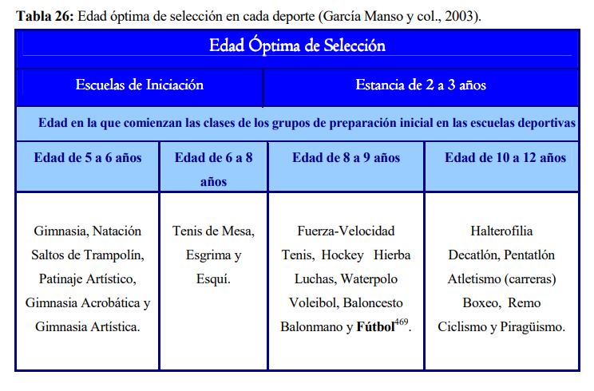
Fuente: Estudio de las etapas de formación del joven deportista desde el desarrollo de la capacidad táctica. aplicación al fútbol. Sixto González Víllora. Pp. 195

Y, del inicio de la formación deportiva, se continúa con la consecuente etapa formación y desarrollo, que varía, también conforme a la disciplina a practicar, tal como se detalla en la siguiente gráfica.
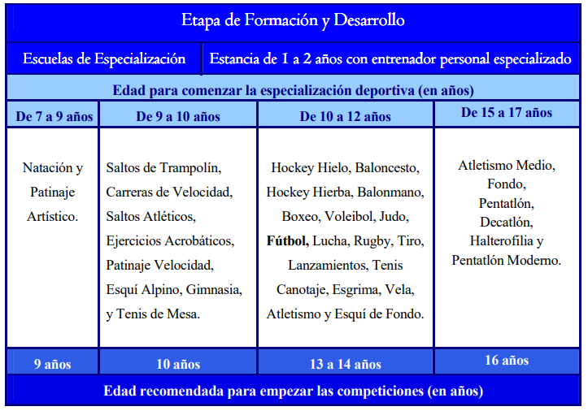
Fuente: Estudio de las etapas de formación del joven deportista desde el desarrollo de la capacidad táctica. aplicación al fútbol. Sixto González Víllora. Pp. 196

Con la iniciación a la formación deportiva, se da curso a un ciclo de formación que se extiende por años y que conlleva el desgaste físico de la persona a muy temprana edad. Esta situación ha propiciado una desigualdad respecto al común denominador del resto de ciudadanos, quienes inician un ciclo laboral, si se quiere, alrededor de los 20 años.

Es esta desventaja la que ha llevado a que se estudie la posibilidad de incluir un incentivo, con el fin de que el fruto obtenido por aquellas personas que se dedican profesionalmente al deporte, desde muy pronta edad, no tengan la condición de ser grabadas por este tipo de cargas impositivas.

Además de ello, en Colombia, la formación profesional en carreras universitarias, en promedio tiene una duración de cinco (5) años y en carreas técnicas de tres (3) años, mientras que, en la formación deportiva, dicha formación comienza a lograr altos rendimientos deportivos, dependiendo la modalidad que se practica, tal como se señala en la siguiente tabla:

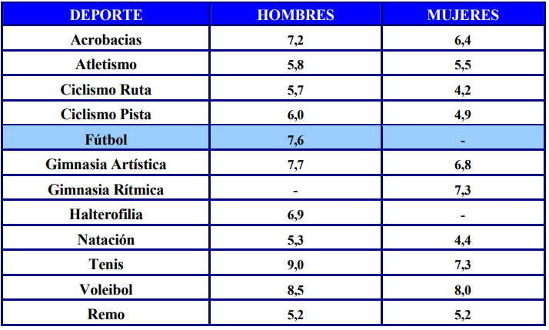
Fuente: Estudio de las etapas de formación del joven deportista desde el desarrollo de la capacidad táctica. aplicación al fútbol. Sixto González Víllora. Pp. 196

Así las cosas, vemos claramente que existe una desventaja frente a quienes dedican su vida a carreras profesionales y quienes ejercen el deporte de alto nivel.

Además de lo anterior, es claro que la vida profesional para quienes ejercen actividades diferentes a las deportivas, culmina con la edad de pensión, que para el caso de mujeres es a los 57 años y 62 para los hombres, con las respectivas semanas obligatorias de cotización. Pero, para el caso de los deportistas, su edad de retiro se encuentra en promedio a los 32 años, es decir, a la mitad de la vida de otros profesionales.

Además de lo reseñado, este proyecto busca corregir la desigualdad que se presenta en el campo de la formación deportiva, en la que la inversión debe permanecer durante toda la etapa deportiva, en la que en muchas oportunidades son los mismos padres quienes asumen esta obligación.

Esta situación ha generado a que muchas familias de deportistas acudan a costos financieros e inversiones de alto nivel en la formación de estos, teniendo que soportar, además de ello, la carga impositiva que después se genera al momento de obtener una premiación por sus méritos y esfuerzo de muchos años de formación y entrenamiento.

- Conclusión

Con la presente inactiva se busca promover el deporte nacional y dotar de un incentivo a quienes en competiciones internacionales han permitido cambiar la visión del país en el exterior, con un esfuerzo e inversión propia y que durante mucho tiempo se mantenía como el beneficio consagrado en el artículo 43 del Estatuto Tributario.

Este tipo de medidas busca propiciar un escenario de equidad e igualdad, al realizar la comparación respecto a la vida profesional de un deportista de alto nivel y un profesional que se dedica a otro tipo de actividades.
De los Honorables Representantes,

FABIO FERNANDO ARROYAVE RIVAS
Representante a la Cámara
Partido Liberal
Valle del Cauca

Corte Constitucional. Sentencia C-177 de 2007. M.P. Humberto Sierra Porto.
“…Una de las principales diferencias entre la jubilación de las personas que llegan a una edad provecta, marcada socialmente por el fin de la productividad laboral, y los deportistas que han de retirase en un momento concreto, radica precisamente en la edad a la que éstos cesan en su actividad. Habitualmente, un deportista profesional, de más o menos élite, se retira hacia los 30-35 años, aunque existe una enorme variabilidad en función del tipo de deporte, de las condiciones del deportista y de otros factores diversos. Nos encontramos, por tanto, con personas jóvenes que ya no están tan capacitadas para la actividad deportiva de rendimiento pero que sí lo están para otros muchos tipos de actividad, física, mental y de (casi) todo tipo. Sin embargo, muchos de estos deportistas no saben o no pueden manejar esa nueva vida, lo que da lugar a situaciones a las que los ex–deportistas son incapaces de adaptarse y desenvolverse con la eficacia deseable. Uno de los factores responsables de esta no adaptación a las nuevas circunstancias es la falta de formación…” Fuente: http://altorendimiento.com/retirada-deportiva-vs-jubilacion-laboral-semejanzas-y-diferencias/ consultado el 15/07/2019

